Projekt: Planetet e sisitemit diellor

Fusha: Shkencat e natyrës Lënda:Njeriu dhe natyra Klasa: V
Qëllimi i projektit: Qëllimi i projektit është që nxënësit të përvetësojnë njohuri mbi të gjitha planetët e sistemit diellor, renditjen e tyre sipas largësisë nga Dielli, madhësinë relative, lëvizjen rreth Diellit dhe disa karakteristika të veçanta për secilin planet.
Projekti synon të zhvilloj të menduarit logjik, aftësitë hulumtuese dhe prezantimin visual.

Përgatitja:
Mësimdhënësi/ja paraqet para nxënësve materialet përrcjellëse, si:
- Poster i sistemit diellor modele 3D (topa me madhësi të ndryshme), kompjuter me internet për kërkim, ngjyra, fletë pune ngjitëse.

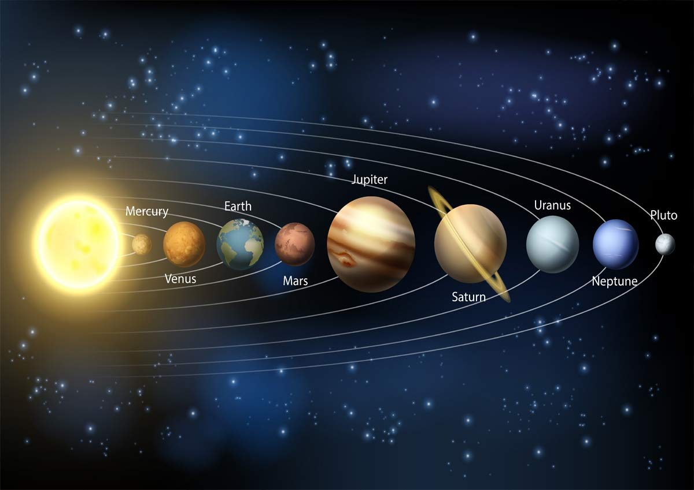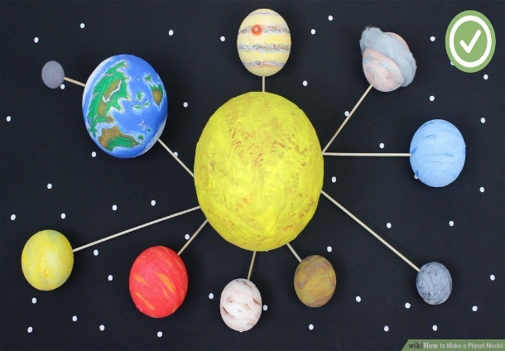

Paraprakisht mësimdhënësi/ja, parashtron pyetjen: Cili planet mendoni që është më i ngrohti dhe më i ftohti? Pse?

Hapet diskutimi, merren mendimet nga nxënësit.
Ecuria
Nxënësit të ndarë në 4 grupe. Secilit grup i përcaktohet detyra:
Grupi 1: Krijon një diagram të sistemit diellor duke treguar renditjen e planetëve dhe distancat relative nga Dielli;
Grupi 2: Përgatit një tabelë me madhësinë, kohën e rrotullimit rreth Diellit dhe numrin e satelitëve për secalin planet;
Grupi 3: Zgjedh një planet dhe bën një prezantim të shkurtër me tre fakte apo kuriozitete.
Grupi 4: Shkruan një tekst të shkurtë imagjinar, “Nëse do të vizitoja një planet” duke përfshirë të dhëna shkencore dhe imagjinatën.
Çdo grup prezanton punën e tij dhe mësimdhënësi/ja udhëzon dhe plotëson informacionet e nevojshme.

Përfundimi:
Mësimdhënësi përmbledh duke theksuar se planetet ndryshojnë në madhësi, përbërje dhe kushte, por të gjithë ndjekin ligjet e lëvizjes rreth Diellit. Punimet kobinohen në një poster të madh për klasën.
Vlerësimi:
Nxënësit vlerësohen sipas kritereve të matshme:
- Rendit saktë planetet dhe shpjegon renditjen e tyre;
- Jep të paktën dy karakteristika të sakta për 3 ose më shumë planete;
- Merr pjesë në kërkim, krijim dhe prezantim në mënyrë aktive.

